Безопасный праздник

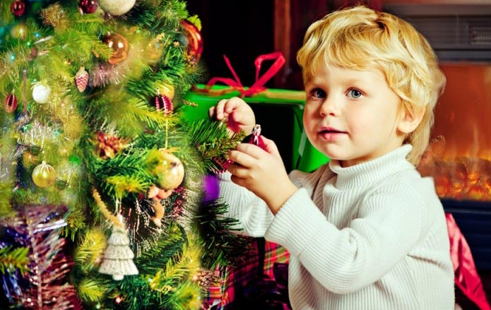

Новогодний праздник - самый яркий, радостный и волшебный день в году. Но в пылу веселья не стоит забывать о простейших правилах безопасности, соблюдение которых позволит вам избежать лишних расстройств и неприятностей.
«…И вот она, нарядная, на праздник к нам пришла…»
Горящая разноцветными, переливающимися огоньками ель - царица новогоднего праздника.
Первым делом нужно определиться с самой елью, ведь современные производители искусственных моделей предлагают инновационные технологии, способствующие высокой степени безопасности. Не забывайте, что при горении искусственные елки выделяют ядовитые вещества, быстро плавятся и «растекаются». При выборе искусственной елки лучше отдать преимущество моделям, которые имеют противопожарную пропитку. Соответствующая информация указывается на упаковке.
Если ребенок аллергик, то, как ни странно, врачи рекомендуют ставить живую елку. Дело в том, что зимой ели и сосны практически не выделяют возможных аллергенов, а на искусственной елке может накопиться немало пыли, содержащей раздражающие чувствительный организм частицы.
Живая ёлка должна быть влажной, иными словами, нужно постоянно подпитывать ее водой, установив в ведро с мокрым песком, а лучше – в специальную форму со встроенной емкостью для воды.
Чтобы праздник не обернулся трагедией, новогоднюю елку необходимо устанавливать подальше от приборов отопления, источников открытого огня, газовых и электрических плит. Елка должна стоять на устойчивом основании и с таким расчетом, чтобы ее ветви не касались стен и потолка.
Чтобы елка не упала или не ранила ребенка, она должна быть правильно собрана и надежно установлена, а игрушки на ней распределены равномерно.
Собирать искусственную елку следует согласно инструкции. При этом, пока идет сборка, не рекомендуется подпускать к елке детей. В комнате, где стоит елка, малыши должны находиться только под присмотром взрослых.
«Елочка, зажгись!»
Не стоит украшать ель настоящими свечками, иначе существует риск, что ваша елка действительно загорится, и тогда уже вам будет не до праздника. Лучшая альтернатива - современные новогодние гирлянды, которые должны быть обязательно сертифицированы. Синие, красные, желтые, зеленые огоньки гирлянд создадут чудесную атмосферу праздника в вашем доме.
Разнятся также и гирлянды для внутреннего и наружного применения, именно поэтому вторые запрещено использовать на новогодней елке, которая стоит в помещении.
Лампочки в гирлянде должны работать на все 100%, причем произвести проверку необходимо до того, как закреплять ее на елке. Для домашнего использования рекомендуется использовать гирлянды, в которых не больше полусотни огней, к тому же в одну розетку можно включать не больше трех. Если гирлянда вызывает сомнения – нет лампочки, существуют видимые повреждения, то использовать ее нельзя. Лучше изменить свои планы и снизить декоративный эффект, чем впоследствии иметь проблемы с пожароопасностью
При выявлении неисправности в иллюминации – нагревании проводов, мигании лампочек, искрения, повреждения изоляции, гирлянда должна быть срочно отключена!
Кроме того, обязательно уделите внимание тому, где проходят провода электрической елочной гирлянды. Они не должны проходить вокруг ствола или тянуться через всю комнату. Если ель стоит далеко от источника электричества, тщательно закрепите провод гирлянды высоко на стене или на потолке. Не допускайте возможности дернуть или зацепить гирлянду - это может привести к короткому замыканию или падению елки.
Правила пожарной безопасности гласят: нельзя оставлять работающие гирлянды на ночь!Точно также МЧС рекомендует выключать переливающуюся разными цветами красоту на тот период, когда все ушли из дома.
«Сколько на елочке шариков цветных!»
Если в доме есть маленький ребенок, то особое внимание нужно уделить выбору елочных украшений. Елочные игрушки должны быть не только красивыми и стильными, но и абсолютно безопасными. Канули в прошлое времена, когда новогодние игрушки производились только из тонкого, легко бьющегося стекла. В настоящее время производятся елочные шары из специального ударопрочного стекла и пластика. Они не уступают стеклянным в красоте и изяществе, сделаны из экологически чистых материалов. Теперь вы можете быть спокойны за своего ребенка, даже если он начнет играть с ними или захочет их пожевать. Советуем вам приобретать матовые игрушки, без блесток - они легко могут осыпаться.
В новогодних магазинах вы можете приобрести елочные игрушки из лавсановой пленки. Общеизвестное применение лавсановой пленки - это новогодний елочный «дождик». Фигурки Деда Мороза и Снегурочки, сказочных лесных зверюшек и птиц, изготовленные из лавсана, красивы и приятны на ощупь. Они обязательно понравятся вашим детям. На елку вы можете повесить также расписные деревянные украшения, бумажные и мягкие игрушки.
Обязательно читайте этикетки приобретаемых новогодних украшений - на них указываются ограничения по возрасту.
Прекрасным элементом новогоднего дизайна могут быть «припорошенные снегом» еловые или сосновые ветки. Их можно изготовить самостоятельно: нужно натереть на крупной терке пенопласт и посыпать им слегка смазанные клеем ветки. «Покрытые инеем» ветки можно сделать, погрузив их на 5-6 часов в крепкий солевой раствор (50 г соли на 100 мл кипящей воды). Если в семье есть маленькие дети, поставьте вазу с ветками вне зоны их доступа. Иначе они могут попробовать «иней» на вкус.
«Праздник, до свидания!»
Когда новогодние праздники заканчиваются, елку приходится разбирать. Хрупкие стеклянные украшения храните отдельно, в мягкой бумаге или вате. Электрическую елочную гирлянду храните в специально предназначенной коробке или в пакете. Дождик и мишуру также аккуратно разложите в отдельные пакеты, иначе вам придется долго распутывать их в канун следующего Нового года. Храните елочные украшения и прочие атрибуты новогоднего праздника в недоступном для детей месте и не только из соображений безопасности. Ведь новогодние игрушки несут всю волшебную атмосферу праздника, который бывает только раз в году

